Лабораторная работа №5

Дисциплина: Операционные системы

Колчева Юлия вячеславовна

Содержание

# Цель работы

Приобретение практических навыков взаимодействия пользователя с системой посредством командной строки.

# Выполнение лабораторной работы

Для начала мы определяем имя домашнего каталога, использовав команду “pwd” в домашнем каталоге (~). (рис. 1) Переходим в каталог /tmp, используя команду “cd/tmp”. Выводим содержимое каталога /tmp, используя команду «ls» с различными опциями: (рис. 1) «ls» − выводится список каталогов и файлов, которые можно увидеть в каталоге tmp. «ls -a» − к списку каталогов и файлов добавляются скрытые каталоги и файлы. «ls -F» − с помощью этой команды получаем информацию о типах файлов. «ls -l» − получаем список каталогов и файлов с более подробной информацией о них. «ls -alF» − данная команда отобразит список всех каталогов и файлов, в том числе и скрытых, с подробной информацией о них. (рис. 1)

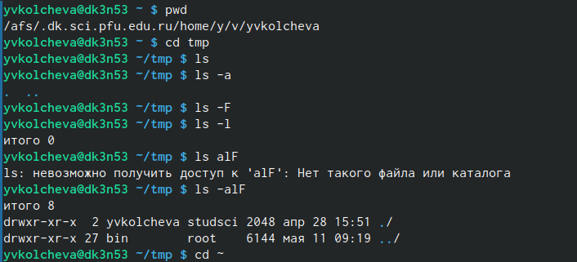

Figure 1: Команды pwd и ls

Чтобы определить, есть ли в /var/spool подкаталог с именем cron, перейдем в указанный каталог с помощью команды “cd /var/spool”, просмотрим его содержимое, используя команду «ls». Убедимся, что такой каталог действительно существует. (рис. 2)

Figure 2: Скриншот консоли

Figure 2: Скриншот консоли

Далее переходим в свой домашний каталог с помощью команды «cd ~» и, используя команду «ls -alF», вывожу на экран его содержимое. Из рисунка видно, что владельцем всех каталогов и файлов, кроме родительского каталога является пользователь yvkolcheva из группы пользователей studsci (рис. 3)

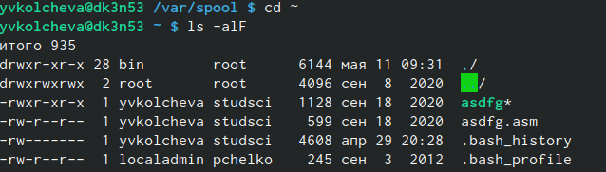

Figure 3: Скриншот консоли

В домашнем каталоге создаем новый каталог newdir, используя команду «mkdir newdir». (рис. 4) Убеждаемся, что каталог создан, с помощью команды «ls». Командой «cd newdir» переходим в ранее созданный каталог и там создаем каталог morefun, используя команду “mkdir morefun”. Командой «ls» проверяем правильность выполненных действий. (рис. 4) Используя команду «mkdir letter smemos misk»,создаем в домашнем каталоге три новых. Далее с помощью команды «rm –r letter smemos misk» удаляем созданные каталоги. Командой «ls» проверяем правильность выполненных действий.(рис. 4) Пробуем удалить каталог newdir командой «rm newdir». Получаем отказ в выполнении команды, потому что данный каталог содержит подкаталог morefun и при удалении нужно использовать опцию -r (рис. 4) даляем каталог newdir/morefun, используя команду «rm –r newdir/morefun». Командой «ls» проверяем правильность выполненного действия (рис. 4)

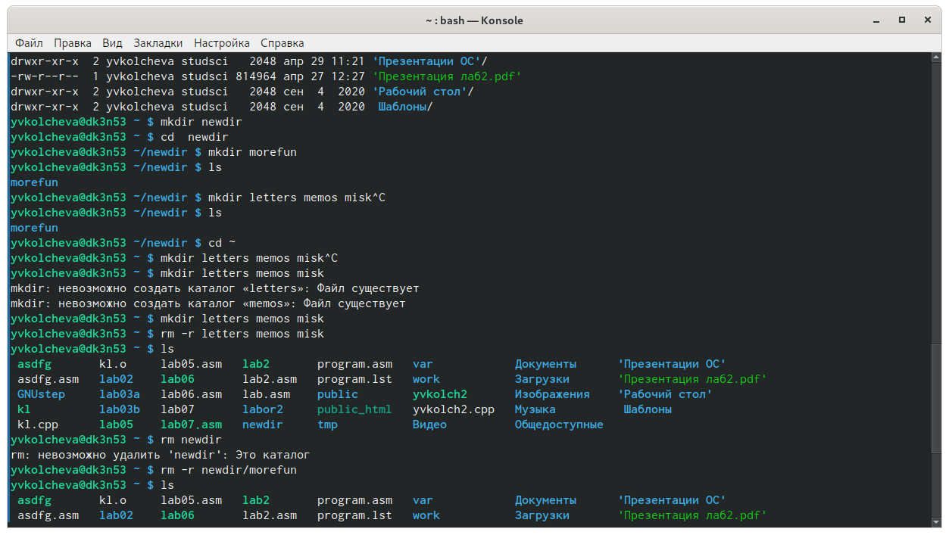

Figure 4: Скриншот консоли

Используя команду «manls», определяю, какую опцию команды ls необходимо использовать, чтобы просмотреть содержимое не только указанного каталога, но и подкаталогов, входящих в него. (рис. **¿fig:005?**)

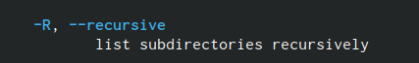

Используя то же руководство по команде «ls», открытое в предыдущем пункте, определяю набор опций команды ls, позволяющий отсортировать по времени последнего изменения выводимый список содержимого каталога с развернутым описанием файлов (рис. 5) (рис. 6) (рис. 7)

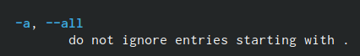

Figure 5: Скриншот консоли

Figure 6: Скриншот консоли

Figure 6: Скриншот консоли

Figure 7: Скриншот консоли

Figure 7: Скриншот консоли

Используя команды «man cd», «man pwd», «man mkdir», «man rmdir», «man rm», просматриваем описание соответствующих команд. Команда cd не имеет дополнительных опций.

Команда pwd:(рис. 8) -L, –logical не разыменовывать символические ссылки. Если путь содержит символические ссылки, то выводить их безпреобразования в исходный путь; -P, –physical преобразовывать символические ссылки в исходные имена. Если путь содержит символические ссылки, то они будут преобразованы в названия исходных директорий, на которые они указывают; –help показать справку по команде pwd; –version показать версию утилиты pwd;

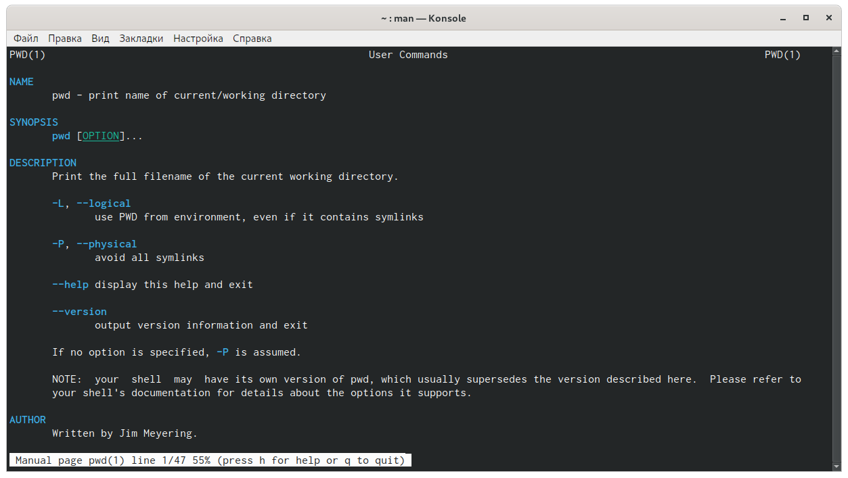

Figure 8: Скриншот консоли

Команда mkdir (рис. **¿fig:010?**) -m,–mode=MODE устанавливает права доступа для создаваемой директории. Синтаксис MODE такой же как у команды chmod; -p,–parents создать все директории, которые указаны внутри пути. Если какая-либо директория существует, то предупреждение об этом не выводится; -v, –verbose выводить сообщение о каждой создаваемой директории; -z установить контекст SELinux для создаваемой директории по умолчанию; –context[=CTX] установить контекст SELinux для создаваемой директории в значение CTX; –help показать справку по команде mkdir; –version показать версию утилиты mkdir;

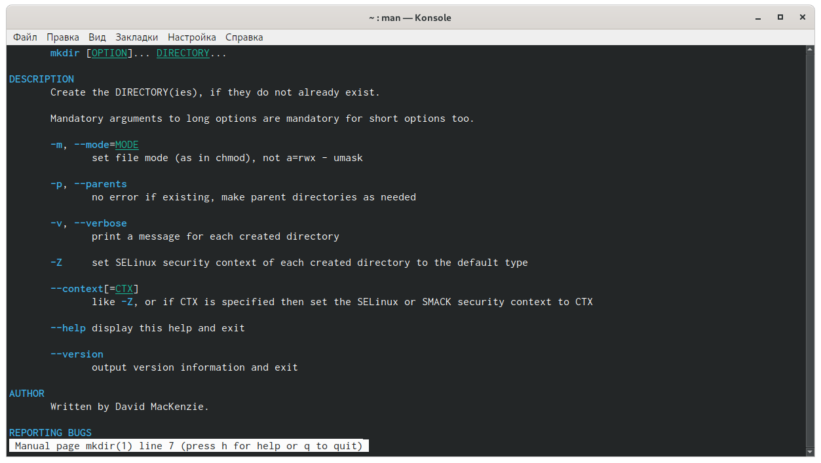 

Команда rmdir (рис. 9): –ignore-fail-on-non-emptyигнорировать директории, которые содержат в себе файлы; -p, –parentsв этой опции каждый аргумент каталога обрабатывается как путь, из которого будут удалены все компоненты, если они уже пусты, начиная с последнего компонента; -v, –verboseотображение подробной информациидля каждого обрабатываемого каталога; –help показать справку по команде rmdir; –version показать версию утилиты rmdir

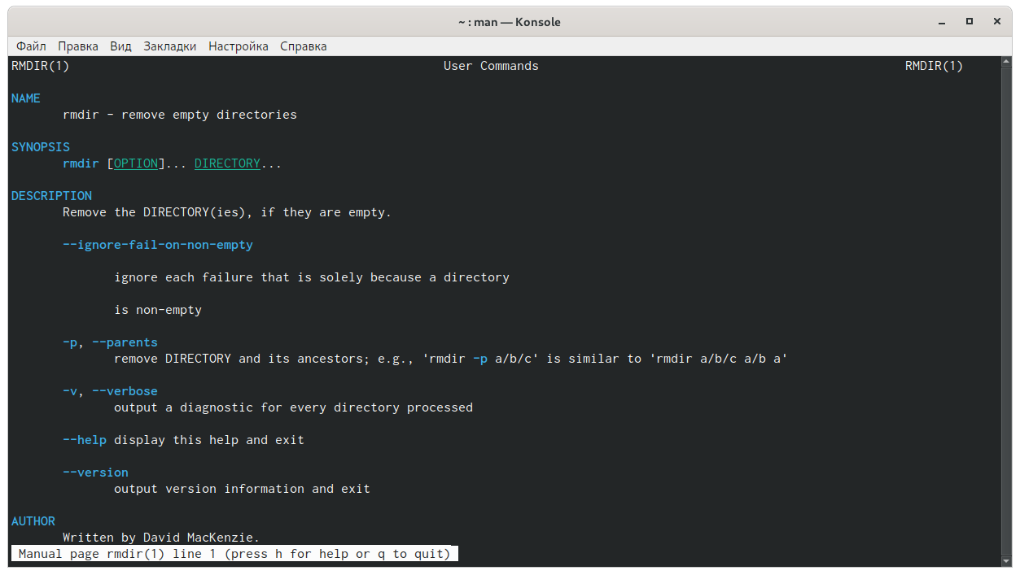

Figure 9: Скриншот консоли

Команда rm: (рис. 10) -f, –force игнорировать несуществующие файлы и аргументы. Никогда не выдавать запросы на подтверждение удаления; -i выводить запрос на подтверждение удаления каждого файла; -I выдать один запрос на подтверждение удаления всех файлов, если удаляется больше трех файлов или используется рекурсивное удаление. Опция применяется, как более «щадящая» версия опции –i; –interactive[=WHEN] вместо WHEN можно использовать:never —никогда не выдавать запросы на подтверждение удаления.once —выводить запрос один раз (аналог опции -I). –one-file-systemво время рекурсивного удаления пропускать директории, которые находятся на других файловых системах; –no-preserve-root если в качестве директории для удаления задан корневой раздел /, то считать, что это обычная директория и начать выполнять удаление; –preserve-root[=all] если в качестве директории для удаления задан корневой раздел /, то запретить выполнять команду rm над корневым разделом. Данное поведение используется по умолчанию; -r, -R, –recursive удаление директорий и их содержимого. Рекурсивное удаление; -d, –dirудалять пустые директории; -v, –verbose выводить информацию об удаляемых файлах; –help показать справку по команде rm; –version показать версию утилиты rm

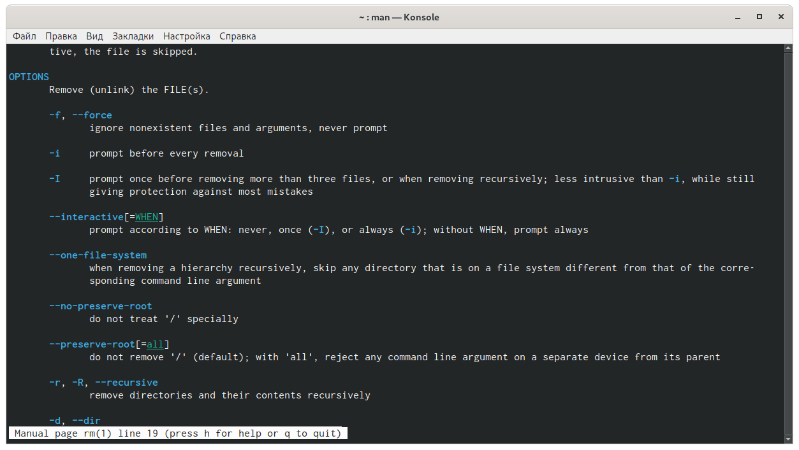

Figure 10: Скриншот консоли

Выведем историю команд с помощью команды «history». Далее, используя команды, «!313» и «!278», выполним команды под этими номерами.(рис. 11)(рис. 12)

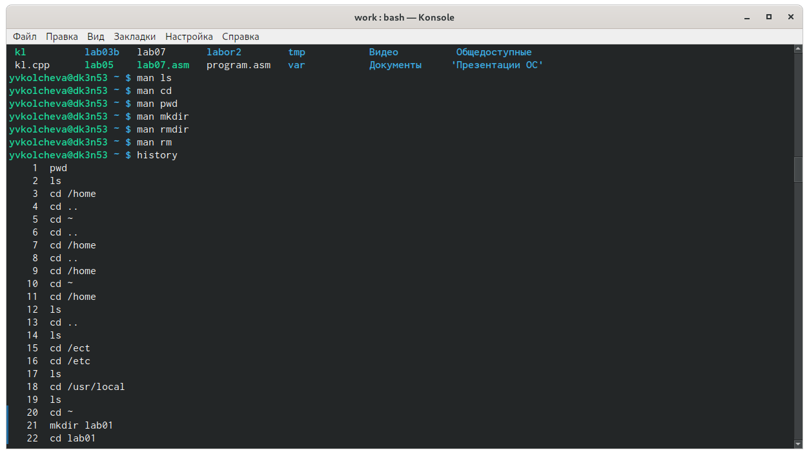

Figure 11: Вывод

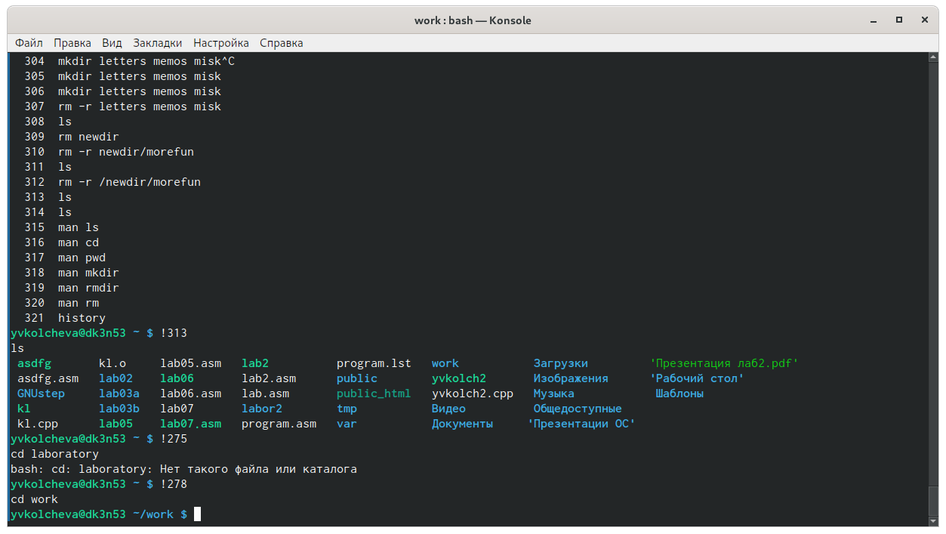

Figure 12: Выполнение команд

# Выводы

В ходе выполнения данной лабораторной работы я приобрела практические навыки взаимодействия с системой посредством командной строки.

# Контрольные вопросы

Ответы на контрольные вопросы: 1)Команднаястрока–специальная программа, позволяющая управлять операционной системой при помощи текстовых команд, вводимых в окне приложения. 2)Для определения абсолютного пути к текущему каталогу используется команда pwd (print working directory). Например, команда «pwd» в моем домашнем каталоге выведет: /home/kaleontjeva 3)Команда «ls-F» (или «ls-aF», тогда появятся еще скрытые файлы) выведет имена файлов в текущем каталоге и их типы. Тип каталога обозначается /, тип исполняемого файла обозначается *, тип ссылки обозначается @. 4)Имена скрытых файлов начинаются с точки. Эти файлы в операционной системе скрыты от просмотра и обычно используются для настройки рабочей среды. Для того, чтобы отобразить имена скрытых файлов, необходимо использовать команду «ls –a». 5)Команда rm используется для удаления файлов и/или каталогов. Команда rm-iвыдает запрос подтверждения наудаление файла. Команда rm-rнеобходима, чтобы удалить каталог, содержащий файлы. Без указания этой опции команда не будет выполняться. Если каталог пуст, то можно воспользоваться командой rmdir. Если удаляемый каталог содержит файлы, то команда не будетвыполнена –нужно использовать «rm -r имя_каталога».Таким образом, каталог, не содержащий файлов, можно удалить и командой rm, и командой rmdir. Файл командой rmdirудалить нельзя. 6)Чтобы определить, какие команды выполнил пользователь в сеансе работы, необходимо воспользоваться командой «history». 7)Чтобы исправить илизапустить на выполнение команду, которую пользователь уже использовал в сеансе работы, необходимо: в первом случае:воспользоваться конструкцией !:s//, во втором случае: !. 8)Чтобы записать в одной строке несколько команд, необходимо между ними поставить ; . Например, «cd /tmp; ls». 9)Символ обратного слэша позволяет использовать управляющие символы (“.”, “/”, “$”, "*“,”[“,”]“,”^“,”&“) без их интерпретации командной оболочкой; процедура добавления данного символа перед управляющими символами называетсяэкранированием символов.Например, команда «lsnewdir/morefun» отобразит содержимое каталога newdir morefun. 10)Команда «ls -l» отображает список каталогов и файлов с подробной информацией о них(тип файла, право доступа, число ссылок, владелец, размер, дата последней ревизии, имя файла или каталога). 11)Полный, абсолютный путь от корня файловой системы –этот путь начинается от корня”/" и описывает весь путь к файлуили каталогу; Относительный путь–это путь к файлу относительно текущего каталога(каталога, где находится пользователь).Например, «cd/newdir/morefun»–абсолютный путь, «cdnewdir»–относительный путь. 12)Чтобы получить необходимую информацию о команде, необходимо воспользоваться конструкцией man[имя_команды], либо использовать опцию help, которая предусмотрена для некоторых команд. 13)Для автоматического дополнения вводимых команд служит клавиша Tab.